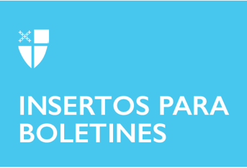

24 septiembre 2023 – Pentecostés 17 (A)
La Ofrenda Unida de Gracias

La Junta Directiva de la Ofrenda Unida de [Acción de] Gracias (UTO por su sigla en inglés) se complace en anunciar que las subvenciones anuales de la UTO para 2024, que se centran en proyectos que acogen e incluyen «al forastero», se encuentran actualmente disponibles para optar por ellas. Las fechas límite de solicitud son el 1 de diciembre para los socios de la Comunión Anglicana y el 19 de enero para las diócesis de la Iglesia Episcopal.

Más información —incluidos los criterios para los solicitantes, ejemplos de presupuestos y cronogramas, y consejos útiles— así como solicitudes y otros formularios se pueden obtener en línea en inglés y en español: https://unitedthankoffering.com/apply/. Los videos didácticos creados por el comité de subvenciones de la UTO también se publican en línea.

Además, seminarios informativos en la red tendrán lugar durante todo el otoño, así como horarios de oficina mensuales para que el personal trabaje directamente con los solicitantes en sus materiales. Véanse fechas y enlaces de inscripción: https://iam.ec/uto2024datessp.

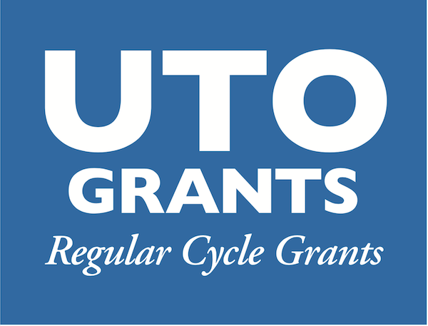
Esta es la segunda de una subvención de tres años de la Ofrenda Unida de [Acción de] Gracias que se centra en aquellos a quienes la sociedad ha marginado y dejado a la zaga, en el espíritu de Mateo 25:36. Las subvenciones de 2023, aprobadas recientemente, apoyan 22 proyectos relacionados con la crisis mundial de encarcelamiento. Las subvenciones de 2024 financiarán proyectos que acojan a personas con diferencias que provocan aislamiento y alienten a decir la verdad, reconocer traumas históricos y establecer una vía hacia la recuperación.

Las solicitudes pueden enviarse antes de las fechas límite para su revisión y comentarios.

Infórmese más acerca de la Ofrenda Unida de Gracias, un ministerio de la Iglesia Episcopal: https://unitedthankoffering.com/.

